铜陵学院“工业4.0下智能化产品开发创客” 实验室小型工具仪表采购询价函
（项目编号：tlxyzb[2016]104号）
各供应商：
铜陵学院因教学实验实训等工作需要，现拟采购实践教学管理处“工业4.0下智能化产品开发创客”实验室小型工具仪表一批。经研究决定，现将该项目对外公开询价招标，欢迎具有经营经销资格和供应能力的供应商参与投标。有关具体事项公告如下：
一、 项目概况
1、项目名称：铜陵学院“工业4.0下智能化产品开发创客” 实验室小型工具仪表采购。
2、项目内容：
（1）项目（设备）名称、规格型号及技术参数、计划数量
序号 | 项目(设备)名称 | 详细技术参数或规格型号要求 | 数量 | 参考式样（图片）
1 | 多功能手电钻  （电动工具套装） | 电压: 220V,调速: 无极变速,夹头类型:通用夹头,最大夹持能力:13mm,有无正反转向:有,电源方式:交流电;空载速率：0~2800转/分钟；功率：600瓦；包含(美工刀、延长杆、金木钻头、石工钻头、木工钻头、螺丝及膨胀管、螺丝批头、卷尺、握柄、羊角锤、钢丝钳、活动扳手、水平尺、套筒等100支附件) | 2台 | 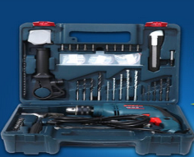
2 | 金属切割手持磨光机 | 功率：670瓦；主轴直径：M14；空载速率：11000转/分钟；后部法兰、锁紧螺母、防护罩、双头扳手 | 1台 | 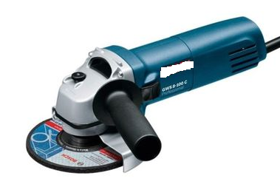
3 | 电动多功能充电手电钻 | 最大可钻孔径20mm，金属钻孔10mm；最大扭矩30牛顿米；电压12v，电池容量1.5A | 1台
4 | 锂电充电式马刀锯 | 功率：1100瓦；最大切割深度管材直径50mm，非合金钢材8mm，木材65mm，冲程长度14.5mm | 1台 | 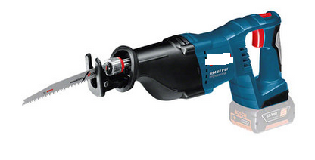
5 | 家用多功能电动工具曲线锯 | 功率：670瓦；切割深度：木材80mm，铝材25mm，非合金钢10mm，冲程24mm，空载冲数500-2600次每分钟 | 1台 | 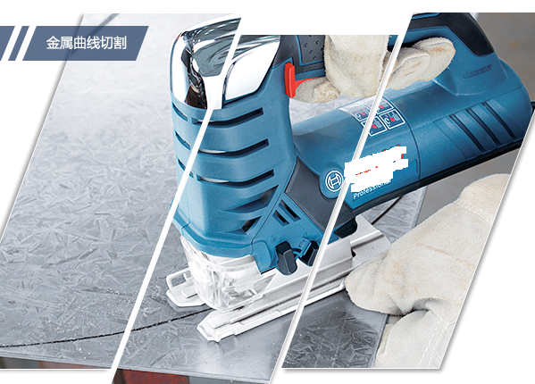
6 | 三功能家用(四坑电锤、 电钻、冲击钻) | 额定输入功率：800W  单次锤击力：0-3J额定转速时的冲击率：0-4000bpm  额定转速：0-900rpm重量 (不带电缆)：2.7kg长度：377mm宽度：83mm高度：210mm夹头：四坑 | 1台
7 | 30件 /33件钻头套装 | 包含（含镀钛麻花钻、冲击钻、手电钻、陶瓷钻、玻璃钻、麻花钻） | 2套
8 | 高精度万能表 电子 防烧数字万用表 电流表数显电压表 | 数显式，精度3位半；  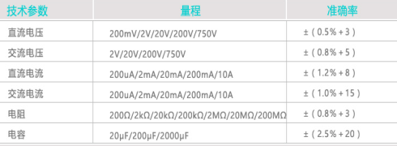 | 5个 | 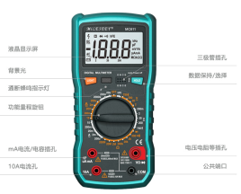
9 | 家用工具箱套装 | 包含（美工刀、橡塑柄螺丝起、铝合金据架、锯条、美工刀片、精密螺丝批、套筒接杆、加长内六角，电工胶布、活扳手八寸、钢丝钳，尖嘴钳，带AD批头组、卷尺，数显电笔、零件盒、套筒、吹塑盒等） | 3套
10 | 数显二合一热风枪、焊台 | 烙铁功率60瓦，烙铁温度：200-480度；风枪功率270瓦；50-500度； | 3套 | 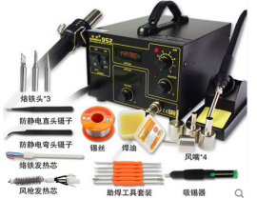
11 | 热熔胶枪 | 包含100根熔胶棒 | 3套
12 | 示波器双通道数字示波器 | 7寸宽屏显示；示波器带宽50Mhz、最大采样率500MS | 1台 | 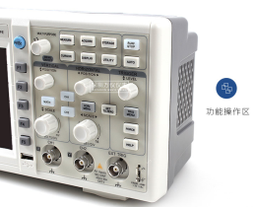
13 | 45度(横切纵切斜切)型材切割机 | 功率2000瓦，空载转速4500转/分，最大斜切角（左/右）47度/2度，锯片尺寸254毫米 | 1台 | 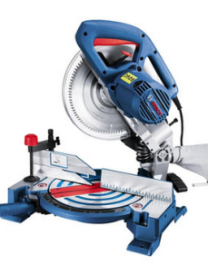
14 | 电动金属型材切割机 | 功率2000瓦，激光投线，锯片直径305毫米，锯片主体厚度1.8-2.5毫米，无负载转速1500次/分 | 1台 | 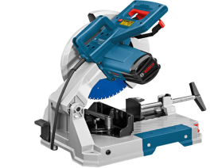
15 | 多功能专业级金属切割曲线锯 | 功率650瓦，空载往复频率3000次/分，最大切割深度：钢材3毫米，铝材10毫米。 | 1台 | 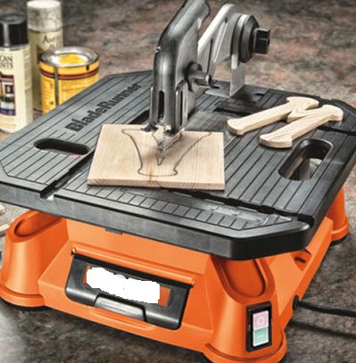
（2）供应说明
上述表格中的计划数量为实践教学管理处关于工业4.0下智能化产品开发创客实验室小型工具仪表的暂定量，按需供应，据实结算。
（3）项目预算：约人民币2.5万元；
（4）资金来源：自筹；
二、投标人必须具备的条件
（1）具备《中华人民共和国政府采购法》第二十二条规定的条件；
（2）承认和履行询价函的各项规定，并对询价函提出的要求和条件做出实质性响应；
（3）供货单位应具备经营所投标产品的经销有效资质证件。
三、产品质量及服务要求
（1）满足《询价函》中产品的技术参数、规格型号等要求。
（2）符合国家有关质量标准及用户需求，并随货提供与所供产品相对应的产品质量合格证书、质量保证书。
（3）招标单位将根据实际需要在签订合同时对计划采购数量进行增减调整，中标单位应无条件服从。
（4）中标单位须在接到供货通知后10日内按需供货到位（地点：铜陵学院新校区）。
四、投标须知
（一）报名事项：
（1）报名及投标时间：2016年12月14日---2016年12月22日上午11：00投标截止前（外地投标企业可在递交标书前办理报名手续），上午8:30—11:00，下午2:30—5:00（双休日及节假日不接待）。
（2）报名地点：铜陵学院国资处（铜陵学院新校区图书馆807室）
（3）报名联系人：铜陵学院国资处招标采购管理科程老师（0562-5881058）
（4）报名资料：报名时请提供包括单位介绍信（原件）、企业（单位）简介，营业执照、税务登记证原件（三证合一的单位仅提供营业执照即可）及复印件(加盖公章）。
（5）报名（资料）费用：请投标单位在投标前缴纳资料费（报名费）200元至铜陵学院财务处图书馆一楼缴费窗口。
（二）投标事项：
（1）投标人在投标之前，对本询价招标项目的一切情况，应详细研究和全面了解。投标后，投标人将被认为已充分了解并已接受本询价招标项目的相关条款，认同招标方的解释。
（2）投标报价为所投产品项目的最终报价（包括材料或设备成本、运输费及其保险费、搬运力资费、利税和应承担的风险等一切费用）。
（3）如有疑问或需要采购方进一步澄清的事宜，请在2016年12月20日上午11：00前，以书面形式向采购方提出或发电子邮件至gzc@tlu.edu.cn，如有答疑，采购方将于2016年12月20日下午17：00前，在铜陵学院国资处网站（http://gzc.tlu.edu.cn/）予以公布。
（三）投标函编制：
投标人需提交一式两份（一份正本、一份副本）报价函，分别注明“正本”和“副本”（如报价不一致，以正本为准），且须密封并于密封处及封面加盖单位公章。报价函内需附以下资料并加盖单位公章：
（1）投标承诺（针对本询价函提出的质量、供货期等要求的响应）；
（2）营业执照复印件；
（3）授权书；
（4）《铜陵学院“工业4.0下智能化产品开发创客”实验室小型工具仪表采购报价表》，报价表需法人或授权人签字加盖投标单位公章；
（5）免费售后服务、质保承诺函；
（6）投标单位认为需要提供其它资料。
（四）标书投送：
（1）参与投标单位需在投标前通过企业（单位）账户向我校指定账户“户名：铜陵学院；账号：34001662208053000137；开户行：建行铜陵建龙支行”转账支付投标保证金（人民币）壹仟元整（¥1000元）。
（2）凡符合投标资格、有意向的投标单位，均为被询价对象。请有意参与投标报价的单位于2016年12月22日上午11：00前，凭投标保证金（银行转账方式支付）缴纳凭证、报名费缴纳凭证将投标报价函送达铜陵学院招标采购领导小组办公室投标室（新区图书馆八楼806室），联系人：胡老师（13955931061）。
（五）其它事项：
（1）采购人将综合材料性能、服务承诺、报价等因素，按照有效、合理低价原则，确定中标单位。如投标报价单位不足3家，本项目将改为竞争性谈判方式确定中标单位。
（2）中标结果将在铜陵学院国资处网站予以公布。
（3）中标单位应及时与招标方联系，以满足我校实践教学管理处教学实践需求为前提，进一步洽谈履约及相关事宜。如拟中标单位对中标结果不能及时作出响应，或响应程度可能影响到招标方的需求，招标方有权对该单位作出不予中标处理，从而选择其它的候选单位作为中标单位。
五、付款方式及供货期要求
（1）付款方式：不支付预付款。采购合同约定的产品按招标单位要求送达指定地点，经验收合格后二周内付货款合同价款的90%；（可按批次或按学期结算并支付）余款10%为质量保证金，在质保期满一年且产品无质量与售后服务方面问题后支付（不计利息）。
（2）投标保证金退还：未中标单位的投标保证金在中标单位确定后，按原转账账号予以无息退还；中标单位在签订合同后无息退还。
3、供货要求：所有货物须按采购人要求及时送达指定地点（铜陵学院新校区实践管理处实验室），确保教学实践活动正常使用。
六、业务联系：
涉及本询价函中的商务部分，请与铜陵学院国资处程老师（0562-5881058）联系；涉及本询价函中的技术部分，请与铜陵学院实践教学管理处殷老师（13866514787）联系。
七、监督电话
铜陵学院监审处：0562-5881977
铜陵学院
2016年12月13日

封面格式：
铜陵学院
（项目名称）
（项目编号）

投
标
文
件

投标单位（盖章）：
联 系 人 ：
联系电话（手机）：
传 真：

年 月 日

一、投标函
致：安徽铜陵学院
1、根据《铜陵学院“工业4.0下智能化产品开发创客”实验室小型工具仪表采购项目招标文件》项目编号：tlxyzb[2016]104号）的约定，我们决定参加贵校组织的“ （项目名称）”的招标采购。我方授权 (姓名和职务)代表我方 （投标单位的名称）全权处理本项目投标的有关事宜。
2、我方愿意按照招标文件规定的各项要求，向买方提供所需的货物与服务，总投标价为人民币（大写、加粗） 。
3、一旦我方中标，我方将严格履行合同规定的责任和义务，保证于合同签字生效后按合同规定的时间内提供合同中规定的货物和数量，完成项目的施工、安装、调试，并交付买方验收、使用。
4、我方为本项目提交的投标书一式 份，其中正本 份、副本 份。
5、我方愿意提供贵中心可能另外要求的、与投标有关的文件资料，并保证我方已提供和将要提供的文件是真实的、准确的。
6、我方完全理解贵中心不一定将合同授予最低报价的投标人。

投标单位名称：（公章）
投标单位授权代表姓名（签字）：

日 期：
通讯地址：
邮政编码： 电 话：
传 真：

投标单位开户行:
账 号:

二、授权委托书
1、法定代表人资格证明书

单位名称：
单位地址：
姓名： 性别： 年龄： 职务：
系 的法定代表人。为参与 项目，签署上述投标文件、进行合同谈判、签署合同和处理与之有关的一切事务。
特此证明。

投标人：(盖章)
日期： 年 月 日
法人身份证复印件  正面 | 法人身份证复印件  反面

2、授权委托书
本授权委托书声明：我 (姓名)系 (投标人名称 )的法定代表人，现授权委托 （单位名称）的 (姓名)为我公司代理人，参加 (招标人)的 项目的投标活动。代理人在投标、开标、评标、合同谈判过程中所签署的一切文件和处理与之有关的一切事务，我均予以承认。
代理人无转委权。特此委托。
代理人： 性别： 年龄：
单 位： 部门： 职务：
投标人：(盖章) 法定代表人：(签字或盖章)

代理人联系方式 固定电话： 移动电话：

日期： 年 月
委托授权人身份证复印件 | 委托授权人身份证复印件

三、资质证明文件

四、供货及投标报价表
序号 | 产品(设备)名称 | 产地 | 品牌及规格 | 数量 | 单价 | 金额（元）
1 | 多功能手电钻  （电动工具套装） |  |  | 2台
2 | 金属切割手持磨光机 |  |  | 1台
3 | 电动多功能充电手电钻 |  |  | 1台
4 | 锂电充电式马刀锯 |  |  | 1台
5 | 家用多功能电动工具曲线锯 |  |  | 1台
6 | 三功能家用(四坑电锤、 电钻、冲击钻) |  |  | 1台
7 | 30件 /33件钻头套装 |  |  | 2套
8 | 高精度万能表 |  |  | 5个
9 | 家用工具箱套装 |  |  | 3套
10 | 数显二合一热风枪、焊台 |  |  | 3套
11 | 热熔胶枪 |  |  | 3套
12 | 示波器双通道数字示波器 |  |  | 1台
13 | 45度(横切纵切斜切)型材切割机 |  |  | 1台
14 | 电动金属型材切割机 |  |  | 1台
15 | 多功能专业级金属切割曲线锯 |  |  | 1台
 | 合 计
 | 大 写
投标单位：（盖章） 法定代表人（签字）：联系人： 联系电话： 二〇一六年 月 日

五、技术要求响应表
序号 | 货物名称 | 招标技术参数 | 投标技术参数 | 响应情况
投标单位（公章）

六、质量和服务承诺

七、销售业绩及类似成功案例

